КУ "Центр обработки вызовов и мониторинга систем обеспечения
безопасности жизнедеятельности"
Территориальный центр анализа и прогноза угроз безопасности

Обзор ЧС за декабрь 2020 года
Прогноз чрезвычайных ситуаций на территории ХМАО – Югры
в январе 2021 года

Ханты-Мансийск
2020 г.

1. Исходная обстановка основных показателей

В декабре 2020 года на территории ХМАО – Югры чрезвычайных ситуаций не зарегистрировано.

1.1. Метеорологическая обстановка
Опасные явления: не зарегистрировано.
Неблагоприятные явления: не зарегистрировано.
В течение всего периода повсеместно отмечались небольшие и умеренные осадки в виде снега, слабая метель, гололедно-изморозевые явления, морозные туманы, на дорогах гололедица, ухудшение видимости. Ветер переменных направлений 5 - 12 м/с, местами порывами до 18 м/с. Преобладающая температура днем была -10,-15 ºС, на северо-западе до -3ºС, по востоку до -41ºС, ночью -15,-20 ºС, по западу до -9 ºС, по востоку местами до -49 ºС.

1.2. Гидрологическая обстановка
Опасных гидрологических явлений и связанных с ними угроз БЖД и ЧС не отмечалось. На всех реках округа – ледостав.
Запланировано к эксплуатации в зимний период 2020-21 гг. 56 автозимников, 85 ледовых переправ на муниципальных и внутрипромысловых автозимниках общей протяженностью 2311,753 км.
По состоянию на 30.12.2020 года в эксплуатацию введены: 54 автозимника общей протяженностью 2156,495 км (13 в Ханты-Мансийском районе, 13 в Березовском районе, 1 в Белоярском районе, 7 в Кондинском районе, 12 в Октябрьском районе, 4 в Сургутском районе, 4 в Нижневартовском районе) и 73 ледовые переправы (16 в Ханты-Мансийском районе, 12 в Кондинском районе, 2 в Белоярском районе, 13 в Октябрьском районе, 20 в Березовском районе, 2 в Нефтеюганском районе, 3 в Сургутском районе, 5 в Нижневартовском районе).
Введены в эксплуатацию и функционируют 4 места массового выхода людей на лёд:
1. г. Ханты-Мансийск (р. Иртыш, 2 км восточнее города);
2. г. Сургут (р. Обь, район устья Черной речки, 0,5 км восточнее города);
3. г. Нижневартовск (р. Обь, 1 км южнее города);
4. г. Нефтеюганск (пр. Юганская Обь, 6 км южнее города).

Фактические данные по толщине льда по состоянию на 30.12.2020 г. на территорииХМАО*
Субъект | Река, водоем | Пункт измерения | Фактическая толщина льда, см | Толщина льда на аналогичный период прошлого года, см | Среднемноголетняя толщина льда на этот период, см
ХМАО-Югра | Иртыш | Ханты - Мансийск | 29 | 25 | 20
 | Обь | Октябрьское | 35 | 33 | 34
 | Конда | Чантырья | 26 | 32 | 25
 | Северная Сосьва | Березово | 34 | 34 | 26
*данные по толщине льда обновляются 10, 20, 30, (31) числа каждого месяца.

1.3. Обстановка на автомобильных дорогах
За период с 22:00 30.11.2020 г. по 22:00 29.12.2020 г. на территории автономного округа зарегистрировано 166 дорожно-транспортных происшествий (АППГ 185 ДТП). Погибло 8 человек (детей нет), травмировано 230 человек (детей - 13), спасено 5 человек (детей нет) (рис.1).
Основные причины происшествий: нарушение правил дорожного движения, превышение скоростного режима, неудовлетворительное техническое состояние транспортных средств и дорожного покрытия, погодные условия.

Рис.1. Количество ДТП и их последствий в декабре сравнении с АППГ

1.4. Обстановка с техногенными пожарами
За период с 22:00 30.11.2020 г. по 22:00 29.12.2020 г. на территории автономного округа зарегистрировано 233 пожара (АППГ 174). В результате погибло 5 человек (детей нет), пострадало 14 человек (детей нет), спасено 13 человек (детей -1) (рис. 2).
Спасено материальных ценностей на сумму 208 474 000 рублей.
Основные причины пожаров: низкая пожарная защищенность, нарушение правил эксплуатации электрооборудования, неисправности электронагревательных приборов и электрической проводки, газового оборудования, несоблюдение населением правил личной безопасности.

Рис.2. Количество пожаров и их последствий в декабре сравнении с АППГ

1.5. Обстановка на энергосистемах и объектах ЖКХ
За отчетный период все социально значимые объекты и учреждения на территории автономного округа работали в штатном режиме.

1.6. Обстановка на системах жизнеобеспечения населения
За отчетный период чрезвычайных (аварийных) ситуаций и происшествий, достигающих критериев ЧС, на системах водо-, газо- и электроснабжения на территории округа не произошло.
Информация по отопительному сезону: на территории округа в 22-х муниципальных образованиях (МО) отопительный процесс организован:
- Жилые дома – 100%;
- Соц. знач. объекты – 100%;
- Промышленные объекты – 100%;
- Прочие объекты – 100%.

1.7. Санитарно-эпидемиологическая обстановка
Ханты – Мансийском автономном округе – Югре за период 14 - 20.12.2020 зарегистрирован 101 случай ОРВИ на 10 тыс. населения, что ниже предыдущей недели на 6%. Эпидемический порог превышен по совокупному населению на 26,6%, за счёт возрастной категории 15 лет и старше. Снижение заболеваемости отмечается во всех возрастных группах детского населения:
- 0-2 лет – 301,2 на 10 тыс. контингента, что ниже эпидпорога на 42,8% и ниже предыдущей недели на 4,3%;
- 3-6 лет – 273,1 на 10 тыс., что ниже эпидпорога на 41,0%, и ниже предыдущей недели на 1,9%;
- 7-14 лет - 204,9 на 10 тыс., что ниже эпидпорога на 8,1%, и ниже предыдущей недели на 7,6%;
- 15 лет и старше – 65,1 на 10 тыс., что выше эпидпорога на 217,7%, и ниже предыдущей недели на 7,7%.
В разрезе муниципальных образований рост заболеваемости отмечается в 4-х муниципальных образованиях: Березовском районе, Нижневартовском районе, в гг.Сургуте, Нефтеюганске, где заболеваемость возросла от 9,4 до 26,9%. В 12-ти муниципальных образованиях показатели выше среднеокружных значений: Ханты-Мансийский район, Сургутский район, Кондинский район, г.г. Ханты-Мансийск, Урай, Сургут, Нижневартовск, Когалым, Лангепас, Покачи, Пыть-Ях. 7-ти МО заболеваемость превышает пороговый уровень более чем на 20%.
Заболеваемость по г. Ханты-Мансийску за 51-ю неделю снизилась на 15,4% и составила – 77,9 на 10 тыс. Заболеваемость снизилась у детей 0-2 года на 73,8%, 3-6 лет на 72,8%, у школьников 7-14 лет на 43,8%. Возросла заболеваемость у взрослых на 155,2%.
По состоянию на 18.12.2020 в автономном округе против гриппа привито 911290 человек, что составляет 93,1% от плана и 54,3% от численности совокупного населения.

В связи с заболеваемостью ОРВИ введены ограничительные мероприятия по ХМАО:
н/н | ЕДДС | Школы, из них приостановление образовательного процесса |  |  | Детские сады, из них приостановление образовательного процесса
 |  | всего | Полное | Частичное | всего | Полное | Частичное
1 | Белоярский район | 10 | 0 | 0 | 6 | 0 | 0
2 | Березовский район | 12 | 0 | 1 | 19 | 1 | 0
3 | г.Когалым | 7 | 0 | 4 | 7 | 0 | 1
4 | Кондинский район | 15 | 0 | 2 | 19 | 0 | 1
5 | г.Лангепас | 6 | 0 | 0 | 4 | 0 | 2
6 | г.Мегион | 8 | 0 | 0 | 19 | 0 | 0
7 | г.Нефтеюганск | 16 | 0 | 0 | 17 | 0 | 0
8 | Нефтеюганский район | 13 | 0 | 7 | 18 | 0 | 5
9 | г.Нижневартовск | 34 | 0 | 10 | 39 | 0 | 0
10 | Нижневартовский район | 16 | 0 | 0 | 6 | 0 | 0
11 | г.Нягань | 7 | 0 | 1 | 9 | 0 | 0
12 | Октябрьский район | 22 | 0 | 0 | 11 | 0 | 0
13 | г.Покачи | 3 | 0 | 2 | 5 | 0 | 1
14 | г.Пыть-Ях | 6 | 0 | 2 | 8 | 0 | 4
15 | г.Радужный | 7 | 0 | 0 | 12 | 0 | 0
16/17 | Советский район и г.Югорск | 18 | 0 | 1 | 19 | 0 | 4
18 | г.Сургут | 37 | 0 | 0 | 43 | 0 | 0
19 | Сургутский район | 25 | 0 | 0 | 33 | 0 | 0
20 | г.Урай | 8 | 0 | 1 | 8 | 0 | 0
21 | г.Ханты-Мансийск | 9 | 0 | 1 | 17 | 0 | 2
22 | Ханты-Мансийский район | 25 | 1 | 0 | 24 | 0 | 2
Итого |  | 304 | 1 | 32 | 343 | 1 | 22

Мероприятия по предотвращению заболеваний, вызванных новым коронавирусом:
Всего на территории Ханты-Мансийского автономного округа - Югры по состоянию на 30.12.2020 подтвержден 41 071 случай заражения (за сутки 217 случаев), выздоровело 37 515 человек (за сутки 296 человек), скончалось 537 человек (за сутки 3 человека).
Под медицинским наблюдением для своевременного выявления случаев заболеваний, вызванных новым коронавирусом, в медицинских организациях автономного округа находятся:

Причина для наблюдения | Количество | За сутки | Прим.
Подтвержденные случаи коронавирусной инфекцией | 41 071 чел. | 217 чел.
Выздоровевших | 37 515 чел. | 296 чел.
Находятся в обсерваторах | 6 чел. | 0 чел.

Для клинически здоровых лиц, не имеющих возможностей изолированного проживания, развернуто 3 пункта обсервации, в которых размещено 6 человек:
- Гостиница «Альберта Хаус» - вместимостью 147 человек, г. Нижневартовск, ул. Интернациональная, 40, размещено 6 человек, из них 0 детей;
- п. Пионерский ДСОЛ «Окуневские зори», - вместимостью 25 человек, размещено 0 человек, из них 0 детей.
г. Радужный Гостиница «Зодиак», - вместимостью 33 человека, размещено 0 человек, из них 0 детей.
В готовности к развертыванию 12 пунктов обсервации (на 721 место).

Эпизоотическая обстановка:
Приказом Ветеринарной службы ХМАО-Югры № 23-Пр-118-ОД от 03.06.2020 года «Об установлении ограничительных мероприятий (карантина) по заболеванию трихинеллезом диких животных» на месте добычи медведя, на территории вахтового поселка Даниловка Советского района, введены ограничительные мероприятия по заболеванию трихинеллезом диких животных с 03 июня 2020 года.
Приказом Ветеринарной службы ХМАО-Югры № 23-Пр-119-ОД от 04.06.2020 года «Об установлении ограничительных мероприятий (карантина) по заболеванию трихинеллезом диких животных» на месте добычи медведя, в верховьях реки Аньях Ханты-Мансийского района, введены ограничительные мероприятия по заболеванию трихинеллезом диких животных с 04 июня 2020 года.
Приказом Ветеринарной службы ХМАО-Югры № 23-Пр-163-ОД от 04.09.2020 года «Об установлении ограничительных мероприятий (карантина) по заболеванию трихинеллезом диких животных» на месте добычи медведя, в трех километрах от п. Кирпичный в районе р. Сумкинская Ханты-Мансийского района, введены ограничительные мероприятия по заболеванию трихинеллезом диких животных с 04 сентября 2020 года.
Приказом Ветеринарной службы ХМАО-Югры № 23-Пр-194-ОД «Об установлении ограничительных мероприятий в крестьянском (фермерском) хозяйстве Халиловой Л.Ю. п.г.т. Таёжный Советского района по лейкозу крупного рогатого скота» введены ограничительные мероприятия по лейкозу крупного рогатого скота с 09 октября 2020 года.

2. Исходная обстановка основных показателей в январе прошедших лет

2.1. Обзор чрезвычайных ситуаций
В январе, согласно статистике, за последние 5 лет (период 2016–2020 гг.), на территории Ханты-Мансийского автономного округа – Югры зарегистрировано 2 ЧС.

2.2. Краткая метеорологическая характеристика погодных условий в январе

Табл. 1. Метеорологическая характеристика погодных условий в январе
Метеостанция | Норма  температуры в январе, °С | Абсолютный максимум в январе, °С | Абсолютный минимум в январе, °С | Норма осадков в январе, мм
Ханты-Мансийск | -21,7 | +2(1971) | -49(1964) | 26
Березово | -22,3 | +2(1932) | -53 (1964) | 21
Казым  (Белоярский р-н) | -22,5 | +2 (1955) | -55 (1964) | 22
Сытомино  (Сургутский район) | -21,7 | +3 (1948) | -56 (1973) | 24
Кондинск | -19,8 | +3 (1971) | -48 (1970) | 19
Октябрьское | -22,8 | +1 (1981) | -49 (1973) | 34
Ларьяк  (Нижневартовский район) | -22,4 | +2 (1948) | -55 (1973) | 21

2.3. Гидрометеорологические явления, наблюдавшиеся в январе 2020 года
В течении периода отмечалась относительно теплая погода с температурой воздуха на 2-3° выше нормы. Повсеместно отмечался снег, изморозь, временами метель, туман. Высота снежного покрова 42-79 см.
Опасных гидрологических явлений не регистрировалось.
На всех водоемах округа ледостав, толщина льда 40-51 см.
По состоянию на 05.02.2020 года в эксплуатацию введены 88 ледовых переправ: 20 ледовых переправ в Ханты-Мансийском районе, 11 ледовых переправ в Кондинском районе, 4 ледовые переправы в Белоярском районе, 20 ледовых переправ в Березовском районе, 9 ледовых переправ в Нижневартовском районе, 4 ледовые переправы в Сургутском районе, 13 ледовых переправ в Октябрьском районе, 7 ледовых переправ Нефтеюганском районе.
По состоянию на 05.02.2020 года в эксплуатацию введены 56 автозимников общей протяженностью 2353,104 км: 4 автозимника в Нижневартовском районе, 15 автозимников в Ханты-Мансийском районе, 7 автозимников в Кондинском районе, 1 автозимник в Белоярском районе, 14 автозимников в Березовском районе, 11 автозимников в Октябрьском районе, 4 автозимников в Сургутском районе.

2.4. Анализ ДТП
В январе за последние 5 лет (за период 2016-2020 гг.) на территории округа зарегистрировано 2 ДТП, достигающих критериев ЧС.
22.01.2017 года на 864 км ФАД «Тюмень-Ханты-Мансийск» произошло ДТП с участием двух легковых автомобилей: Тойота Рав-4 и Мицубиси Лансер. В результате ДТП погибло 5 человек, пострадало 9 человек. Для ликвидации последствий ЧС привлекалось 43 человека и 14 единиц техники, в том числе от МЧС России 10 человек и 4 единицы техники. Предварительный ущерб – 1 175 тыс. руб.
03.01.2018 на 159 км региональной автодороги «Ханты-Мансийск-Нягань» произошло ДТП с участием 2-х автомобилей: Мазда 6 и Рено Дастер. В результате ДТП погибло 10 человек. Для ликвидации последствий ЧС привлекалось 63 человека и 10 единиц техники, в том числе от МЧС России 35 человек и 1 единицы техники. Материальный ущерб - 1 169,1 тыс. руб.

За период с 22:00 31.12.2019 г. по 22:00 31.01.2020 г. на территории автономного округа зарегистрировано 152 дорожно-транспортных происшествия (АППГ 162 ДТП). Погибло 15 человек (из них детей нет), травмировано 218 человек (из них детей – 22) (рис.3,4).

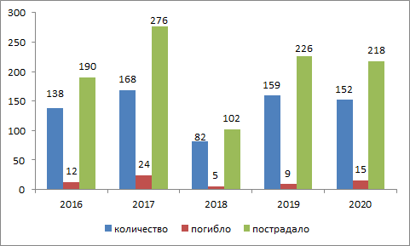
Рис. 3. Динамика показателей аварийности в январе по годам
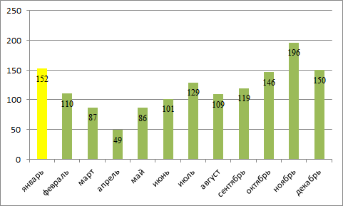
Рис. 4. Количественное соотношение ДТП в январе к месяцам года (2020 год)

2.5. Анализ техногенных пожаров
В январе за последние 5 лет (за период 2016-2020 гг.) на территории округа техногенных пожаров, достигающих критериев ЧС, не зарегистрировано.

За период с 22:00 31.12.2019 г. по 22:00 31.01.2020 г. на территории автономного округа зарегистрировано 178 пожаров (АППГ 214). В результате пожаров погибло 8 человек (1 ребенок), пострадало 8 человек (детей нет), спасено – 22 человека (из них детей – 6) (рис.5,6).
Спасено материальных ценностей на сумму 110 940 000 рублей.

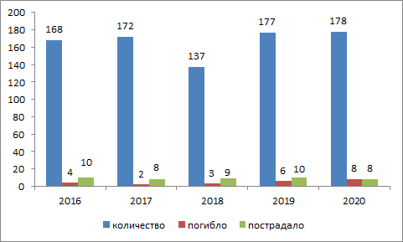
Рис.5. Динамика показателей техногенных пожаров в январе по годам
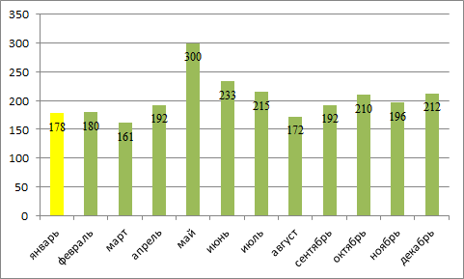
Рис.6. Количественное соотношение пожаров в январе к месяцам года (2020 год)

2.6.Анализ аварий на коммунальных системах жизнеобеспечения
В январе за последние 5 лет (за период 2016-2020 гг.) на территории округа чрезвычайных ситуаций на объектах ЖКХ не зарегистрировано.

2.7.Анализ происшествий на железнодорожном транспорте
В январе за последние 5 лет (за период 2016-2020 гг.) на территории округа чрезвычайных ситуаций на объектах железнодорожного транспорта не зарегистрировано.

2.8.Анализ происшествий на воздушном транспорте
В январе за последние 5 лет (за период 2016-2020 гг.) на территории округа чрезвычайных ситуаций на объектах воздушного транспорта не зарегистрировано.

2.9. Анализ происшествий на водном транспорте
В январе за последние 5 лет (за период 2016-2020 гг.) на территории округа чрезвычайных ситуаций на объектах водного транспорта не зарегистрировано.

2.10. Анализ происшествий на объектах и системах магистральных трубопроводов
В январе за последние 5 лет (за период 2016-2020 гг.) на территории округа на объектах и системах магистральных трубопроводов чрезвычайных ситуаций не зарегистрировано.

3. Прогноз возможных чрезвычайных ситуаций и происшествий
в январе 2021 года

3.1. Прогноз метеорологической обстановки
Средняя месячная температура воздуха ожидается –21,–24 ºС, что ниже нормы на 1–3 ºС.
В первой половине месяца ожидаются колебания температуры воздуха ночью от –32,–37 ^{о}С до –21,–26 ^{о}С, днем от –30,–35 ^{о}С до –18,–23 ^{о}С. Во второй половине месяца – повышение температуры ночью до –18,–23 ^{о}С, днем до –15,–20 ^{о}С. В конце месяца – небольшое понижение температуры воздуха.
Месячное количество осадков предполагается меньше нормы (20–36 мм).
Снег предполагается в отдельные дни месяца (рис.7).

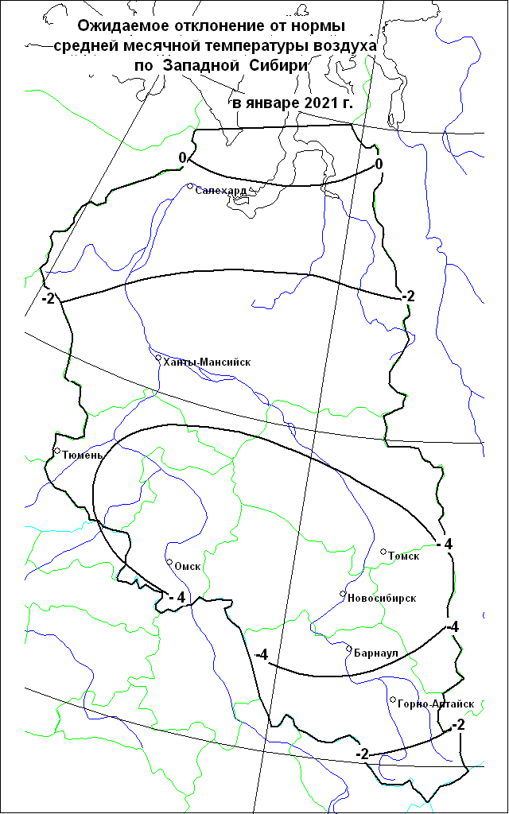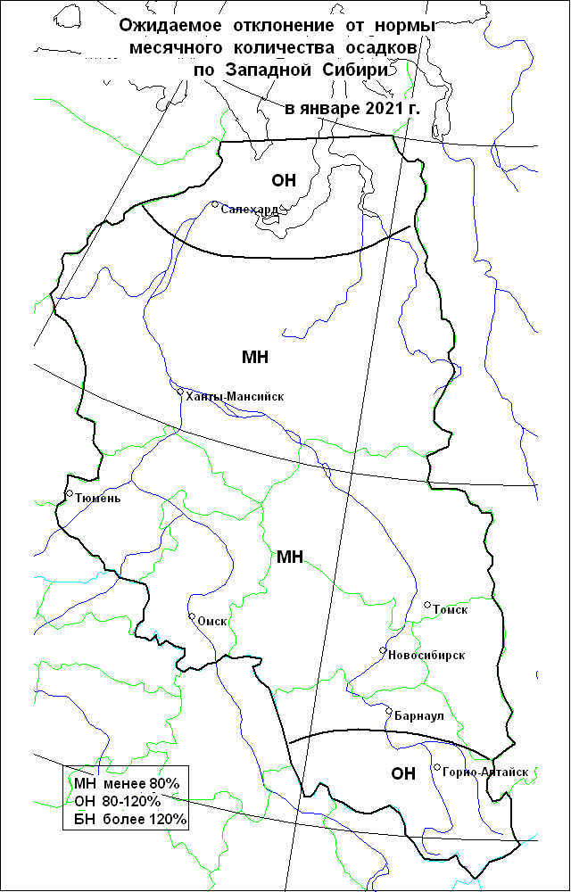Рис.7.Прогноз температуры воздуха и осадков в январе 2021 г.

3.2. Основные источники возникновения ЧС природного характера

Прогноз обстановки на водных объектах
Опасных гидрологических явлений и связанных с ними угроз БЖД не прогнозируется.
В течение месяца режим рек будет определяться ходом развития метеорологических параметров. Интенсивность нарастания толщины льда на реках с установившимся ледяным покровом будет меняться в соответствии с ходом температуры воздуха и составит от 0,4 см/сут. (рр. Ляпин, Сев.Сосьва, Вах, Бол.Юган, Тром-Юган) до 1 см/сут. (р.Иртыш).

Происшествия на водных объектах
Прогнозируется возникновение несчастных случаев, по факту нарушения правил охраны жизни людей на водных объектах, связанные с выходом людей и техники на лед. Основная причина – несоблюдение техники безопасности при нахождении на водных объектах территории округа, неблагоприятные гидрометеорологические явления.

3.3. Основные источники возникновения ЧС техногенного характера

Дорожно-транспортные происшествия
В январе с вероятностью Р=0,3 на автотрассах округа возможно возникновение ДТП, достигающего критериев чрезвычайной ситуации локального значения.
Бóльшая часть ДТП прогнозируется на улично-дорожной сети городов и населенных пунктов: Нижневартовск, Сургут, Ханты-Мансийск, Нефтеюганск, Нягань, Пыть-Ях, Радужный (всего ожидается до 120-140 ДТП).
В т.ч. автотрассах округа прогнозируется возникновение 40-50 ДТП.
Крупные ДТП с большим числом пострадавших возможны на особо опасных участках федеральных и территориальных дорог.
ДТП в районах прогнозируются на опасных участках федеральных и территориальных дорог:
Федеральные автодороги:
- 819-820 км ФАД Тюмень – Ханты-Мансийск (Нефтеюганский район);
- 808-809 км ФАД Тюмень – Ханты-Мансийск (Нефтеюганский район);
- 9-10 км ФАД «Подъезд к г. Сургут» (Нефтеюганский район).
Территориальные автодороги:
- Сургут – Нижневартовск 144 км (Нижневартовский район);
- Сургут – Нижневартовск 196-197 км (Нижневартовский район);
- Сургут – Нижневартовск 213 км (г. Нижневартовск);
- Нижневартовск – Излучинск 1-2 км (г. Нижневартовск);
- Нижневартовск – Радужный 10 км (г. Нижневартовск);
- Сургут – Нижневартовск 19 км (Сургутский район);
Общее количество: 9 опасных участков дорог в 3 районах округа.

Техногенные пожары
Возникновение техногенных пожаров, способных достигнуть масштабов ЧС выше локального уровня, не ожидается.
Ожидается 180-210 техногенных пожаров в зданиях и сооружениях жилого, социально-бытового, культурного назначения на территории автономного округа, что на уровне и несколько ниже среднемноголетних значений (табл. 3).

Таблица 3. Среднемноголетнее количество техногенных пожаров в январе
Районы | Количество пожаров | Городские округа | Количество пожаров
Белоярский | 4 | Когалым | 7
Березовский | 5 | Лангепас | 3
Кондинский | 7 | Мегион | 6
Нефтеюганский | 10 | Нефтеюганск | 11
Нижневартовский | 13 | Нижневартовск | 32
Октябрьский | 6 | Нягань | 9
Советский | 8 | Покачи | 1
Сургутский | 19 | Пыть-Ях | 5
Ханты-Мансийский | 6 | Радужный | 4
 |  | Сургут | 47
 |  | Урай | 5
 |  | Ханты-Мансийск | 13
 |  | Югорск | 4

Аварии на энергосистемах и объектах ЖКХ
Возникновение аварий, способных достигнуть масштабов ЧС выше локального уровня, не ожидается.
Аварии на железнодорожном транспорте
Возникновение аварий, способных достигнуть масштабов ЧС выше локального уровня, не ожидается.
Аварии на воздушном транспорте
В январе с вероятностью Р=0,3 возможно возникновение до 1 происшествия на воздушном транспорте, достигающее критериев чрезвычайной ситуации локального значения.
Аварий на объектах и системе магистральных трубопроводов
Возникновение аварий, способных достигнуть масштабов ЧС выше локального уровня, не ожидается.

3.4. Основные источники возникновения ЧС биолого-социального характера

Эпидемиологические риски
Заболеваемость острыми респираторными вирусными инфекциями (ОРВИ) и гриппом сохраняется на уровне среднемноголетних сезонных значений.
В связи с эпидемической ситуацией по коронавирусной инфекции COVID-19 на территории округа существует риск дальнейшего ее распространения среди населения, связанный с поздним выявлением больных, их контактов, несвоевременным проведением противоэпидемических мероприятий, не соблюдением профилактики и рекомендаций Роспотребнадзора и Минздрава, а также нарушением правил самоизоляции.
Сохраняется риск заболевания населения острыми кишечными инфекциями: ротовирусной и сальмонеллезом, пищевыми токсикоинфекциями, дизентерией, связанных с нарушениями технологий приготовления и хранения пищевых блюд в системе общепита.
Эпизоотические риски
Заболеваемость животных особо опасными болезнями способными достигнуть масштабов ЧС не прогнозируется. Возможны локальные единичные регистрации заразных болезней животных (бешенство, лейкоз, трихинеллез, грипп птиц и пр.) без изменения общей стабильности эпизоотической ситуации в округе.

4. Рекомендуемые превентивные мероприятия по снижению рисков возникновения чрезвычайных ситуаций на территории

В целях предотвращения аварий и чрезвычайных ситуаций на автомобильных дорогах
С целью снижения риска ДТП на опасных участках автодорог, выставить предупреждающие аншлаги, знаки и посты ДПС.
Дорожным службам организовать своевременную обработку дорог антигололедными реагентами.
Рекомендовать водителям ограничить движение автотранспорта в периоды неблагоприятных метеорологических явлений.
Информировать население через СМИ о сложившейся обстановке, а так же о маршрутах объездных дорог.
Обеспечить контроль готовности спасательных служб к реагированию на ДТП.

В целях предотвращения возникновения техногенных пожаров
Регулярно проводить проверки противопожарного состояния частного жилого сектора, садовых и огороднических некоммерческих товариществ.
Обеспечить контроль пожарной безопасности на объектах с массовым пребыванием людей.
Через СМИ регулярно проводить агитационную работу среди населения по соблюдению мер пожарной безопасности в жилых домах и дачных кооперативах.
Совместно с главами администраций, участковыми уполномоченными, организовать проведение профилактических мероприятий по стабилизации обстановки с пожарами и гибелью людей на пожарах.
Обеспечить контроль над своевременным обследованием и профилактическим ремонтом газового оборудования и сетей газоснабжения, противопожарным состоянием в жилых домах и объектах соцкультбыта.
Проинформировать население об опасности неправильного и неосторожного обращения с пиротехническими изделиями, фейерверками, нарушения элементарных правил безопасности, а также использования их не по назначению. Необходимо четко соблюдать инструкции, которыми должны быть снабжены все пиротехнические изделия.

В целях предотвращения аварийных и чрезвычайных ситуаций на системах жизнеобеспечения
Проводить профилактические мероприятия по работе предприятий жизнеобеспечения (водозаборы, электроподстанции и т.п.) при неблагоприятных метеорологических условиях.
Проводить обследование аварийно-опасных участков электрических и газовых сетей.
Держать под контролем перечень и сохранность запасов оборудования, автономных источников электропитания и укомплектованность аварийно-восстановительных бригад всем необходимым.
Главам муниципальных образований и руководителям объектов рекомендовано провести проверку оборудования, капитальный ремонт и замену изношенного оборудования, а также постоянно проводить мониторинг объектов ЖКХ.
При получении штормовых предупреждений, поступлении прогноза об опасных явлениях (ОЯ), неблагоприятных явлениях (НЯ) коммунальным службам муниципальных образований быть готовыми для незамедлительного реагирования на случай аварии на объектах ЖКХ.

В целях предупреждения несчастных случаев на водных объектах
Обеспечить контроль готовности спасательных служб к реагированию на происшествия.
Обеспечить контроль и выполнение мероприятий по охране жизни людей на акваториях рек и водоемов в границах муниципальных образований в местах массового выхода людей на лед.
Для предотвращения происшествий на водных объектах проводить мониторинг гидрологической обстановки, рейды и патрулирование, установить предупреждающие знаки.
Определить составы аварийных бригад, обеспечить их необходимым автотранспортом и оборудованием, провести тренировки по ликвидации аварий на водных объектах.

В целях предотвращения чрезвычайных ситуаций, обусловленных ухудшением эпидемиологической обстановки необходимо:
В случае недомогания оставаться дома, не подвергая риску своих коллег.
Укреплять иммунитет с помощью витаминов, правильного питания, прогулок на свежем воздухе.
Обеспечить проведение противоэпидемических мероприятий с учетом конкретной обстановки.
Обеспечить контроль технологии приготовления пищи в местах массового пребывания людей, хранения и использования продукции, ее соответствия санитарным нормам.
На объектах общественного питания, общественной торговли, в детских учреждениях обеспечить контроль проведения дезинфицирующих мероприятий.
Обеспечить проведение комплекса предупредительных мер, а также контроль за необходимым запасом медикаментов, вакцин, для лечения и профилактики гриппа и острых респираторных вирусных инфекций (в т.ч. коронавирусной инфекции COVID-19).

Подготовлен на основе информации Ханты-Мансийского ЦГМС - филиала ФГБУ "Обь-Иртышское УГМС", Управления Роспотребнадзора по ХМАО-Югре, Управления надзорной деятельности, КУ ХМАО-Югры "ЦОВиМСОБЖ", ГУ МЧС России по ХМАО-Югре, Филиала Севера Сибири ФГБУ "Авиаметтелеком Росгидромета", статистических данных.

Начальник центра Е.В. Викторов

Отдел анализа и долгосрочного прогнозирования
тел. 8 (3467) 300-614, 300-632, 300-612
e-mail: covrisk@admhmao.ru; riskhmao@gmail.com.
http://risk.admhmao.ru

